
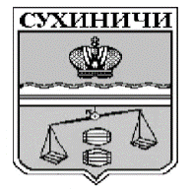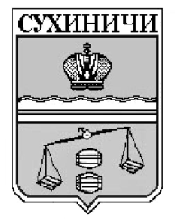Администрация сельского поселения
«Деревня Юрьево»
Калужская область
ПОСТАНОВЛЕНИЕ

от 30.11.2023г. |  | № 53
О внесении изменения в постановление администрации
СП «Деревня Юрьево» от 04.10.2019 № 38 «Об
утверждении муниципальной программы сельского
поселения «Деревня Юрьево» «Энергосбережение
и повышение энергетической эффективности
в сельском поселении «Деревня Юрьево» на 2020-2026 годы.

В целях реализации Федерального закона от 23.11.2009 года № 261-ФЗ «Об энергосбережении и повышении энергетической эффективности и о внесении изменений в отдельные законодательные акты Российской Федерации», руководствуясь Уставом сельского поселения «Деревня Юрьево», администрация сельского поселения «Деревня Юрьево» ПОСТАНОВЛЯЕТ:

- Внести изменения в постановление администрации сельского поселения «Деревня Юрьево» от 04.10.2019 № 38 «Об утверждении муниципальной программы сельского поселения «Деревня Юрьево» «Энергосбережение и повышение энергетической эффективности в сельском поселении «Деревня Юрьево» на 2020-2026 годы, изложив преамбулу постановления в новой редакции:
«В целях реализации Федерального закона от 23.11.2009 № 261-ФЗ «Об энергосбережении и повышении энергетической эффективности и о внесении изменений в отдельные законодательные акты Российской Федерации», постановления Правительства РФ от 11.02.2021 № 161 "Об утверждении требований к региональным и муниципальным программам в области энергосбережения и повышения энергетической эффективности и о признании утратившими силу некоторых актов Правительства Российской Федерации и отдельных положений некоторых актов Правительства Российской Федерации", руководствуясь Уставом сельского поселения «Деревня Юрьево», администрация сельского поселения «Деревня Юрьево», ПОСТАНОВЛЯЕТ:
2.Постановление вступает в силу после его обнародования.
3.Контроль за исполнением данного постановления оставляю за собой.

И.О.Главы администрации
СП «Деревня Юрьево» Н.Н.Антипцева

